LOKALIZACJA
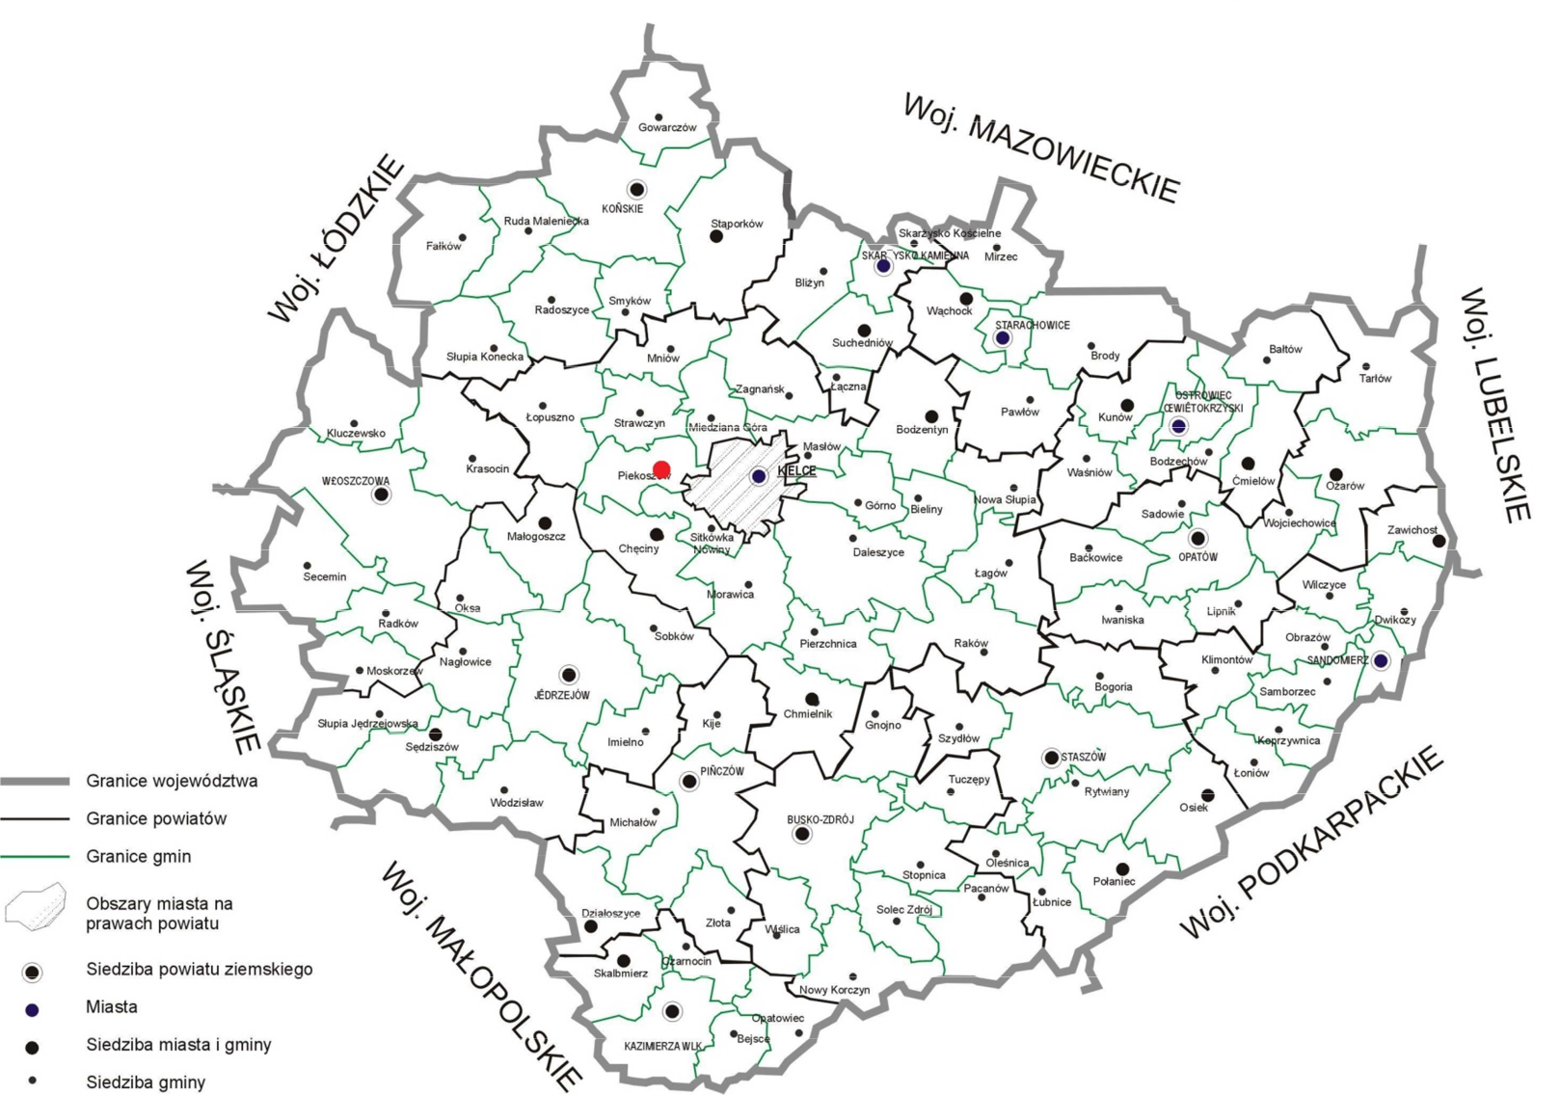

Źródło: internet

LOKALIZACJA ŚCIEŻKI JAWORZNIA -JANÓW – zdjęcie satelitarne [źródło: geoportal.powiat.kielce.p]

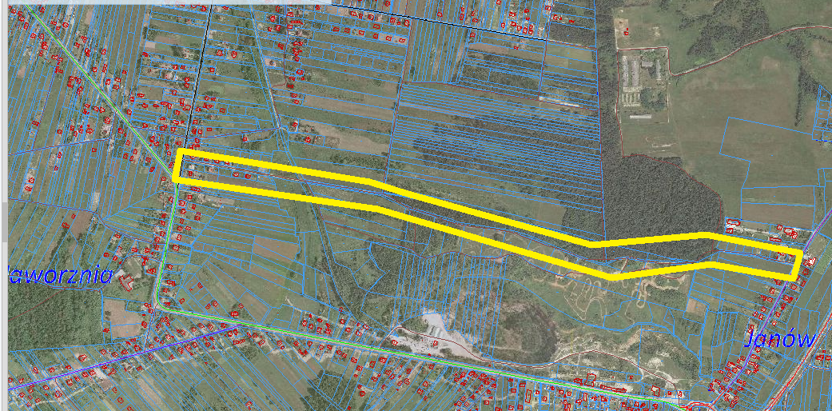

LOKALIZACJA ŚCIEŻKI JAWORZNIA -JANÓW – zdjęcie satelitarne [źródło: https://www.google.pl/maps]

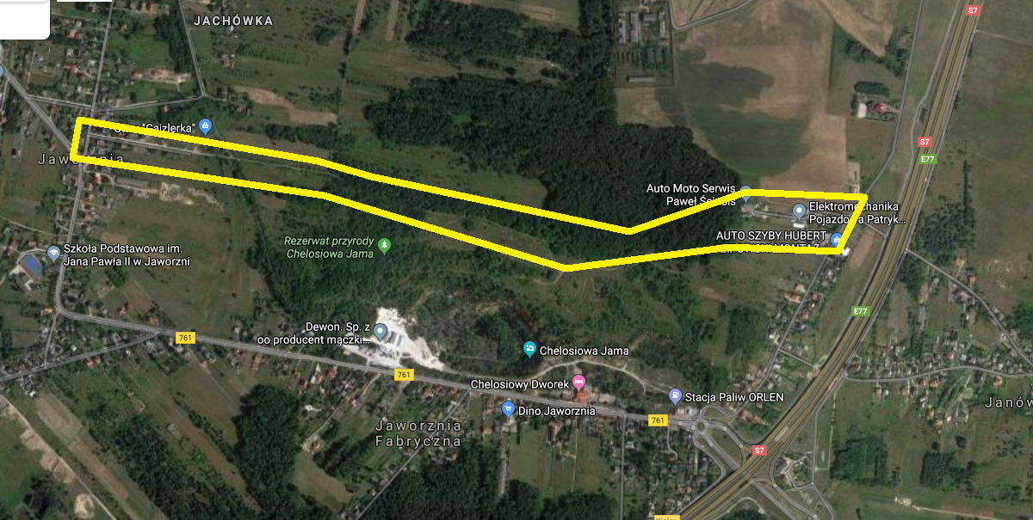

LOKALIZACJA ŚCIEŻKI Piekoszów – Wincentów – zdjęcie satelitarne [źródło: https://www.google.pl/maps]

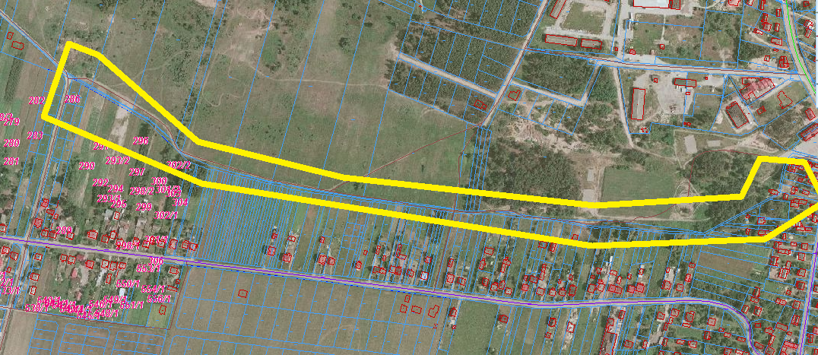

LOKALIZACJA ŚCIEŻKI Piekoszów – Wincentów – zdjęcie satelitarne [źródło maps.google.pll]



